Analyse

Nous devons créer un site Web pour la communauté étudiante du collège de Maisonneuve. Ce site sera un endroit où les professeurs pourrons afficher des projets que les étudiants auront réalisés dans le cadre de leurs cours ou pour dans leurs groupe étudiants (exemple : radio étudiante, journal étudiant, etc.). Le site sera divisé en deux parties. La première sera accès à tout le monde et seulement les meilleurs projets y seront affichés, ses projets étant déterminés par les professeurs ou suite à des concours. La deuxième partie sera réservé à la communauté du collège et là, il y aura des projets de toutes sortent mis en ligne par les professeurs dans le cadre d’un cours ou suite à la demande d’un étudiant. De plus, il y aura également des concours lancé par les enseignants pour choisir les projets qui pourront être affichés dans la première partie. Tous les utilisateurs du site devrons utiliser leur code utilisateur et leur mot de passe du collège pour se connecter.

Idéation Interface Mobile

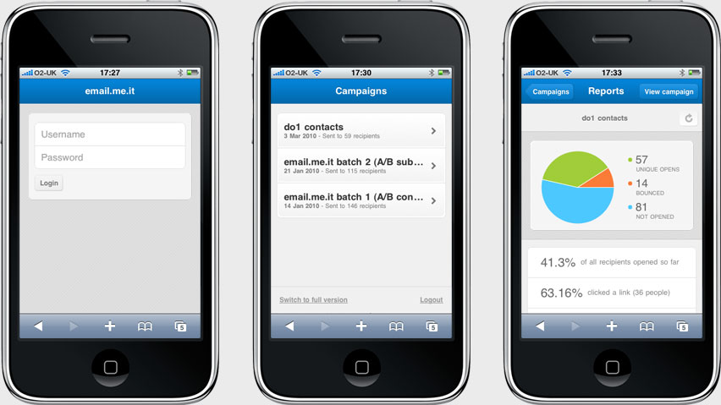

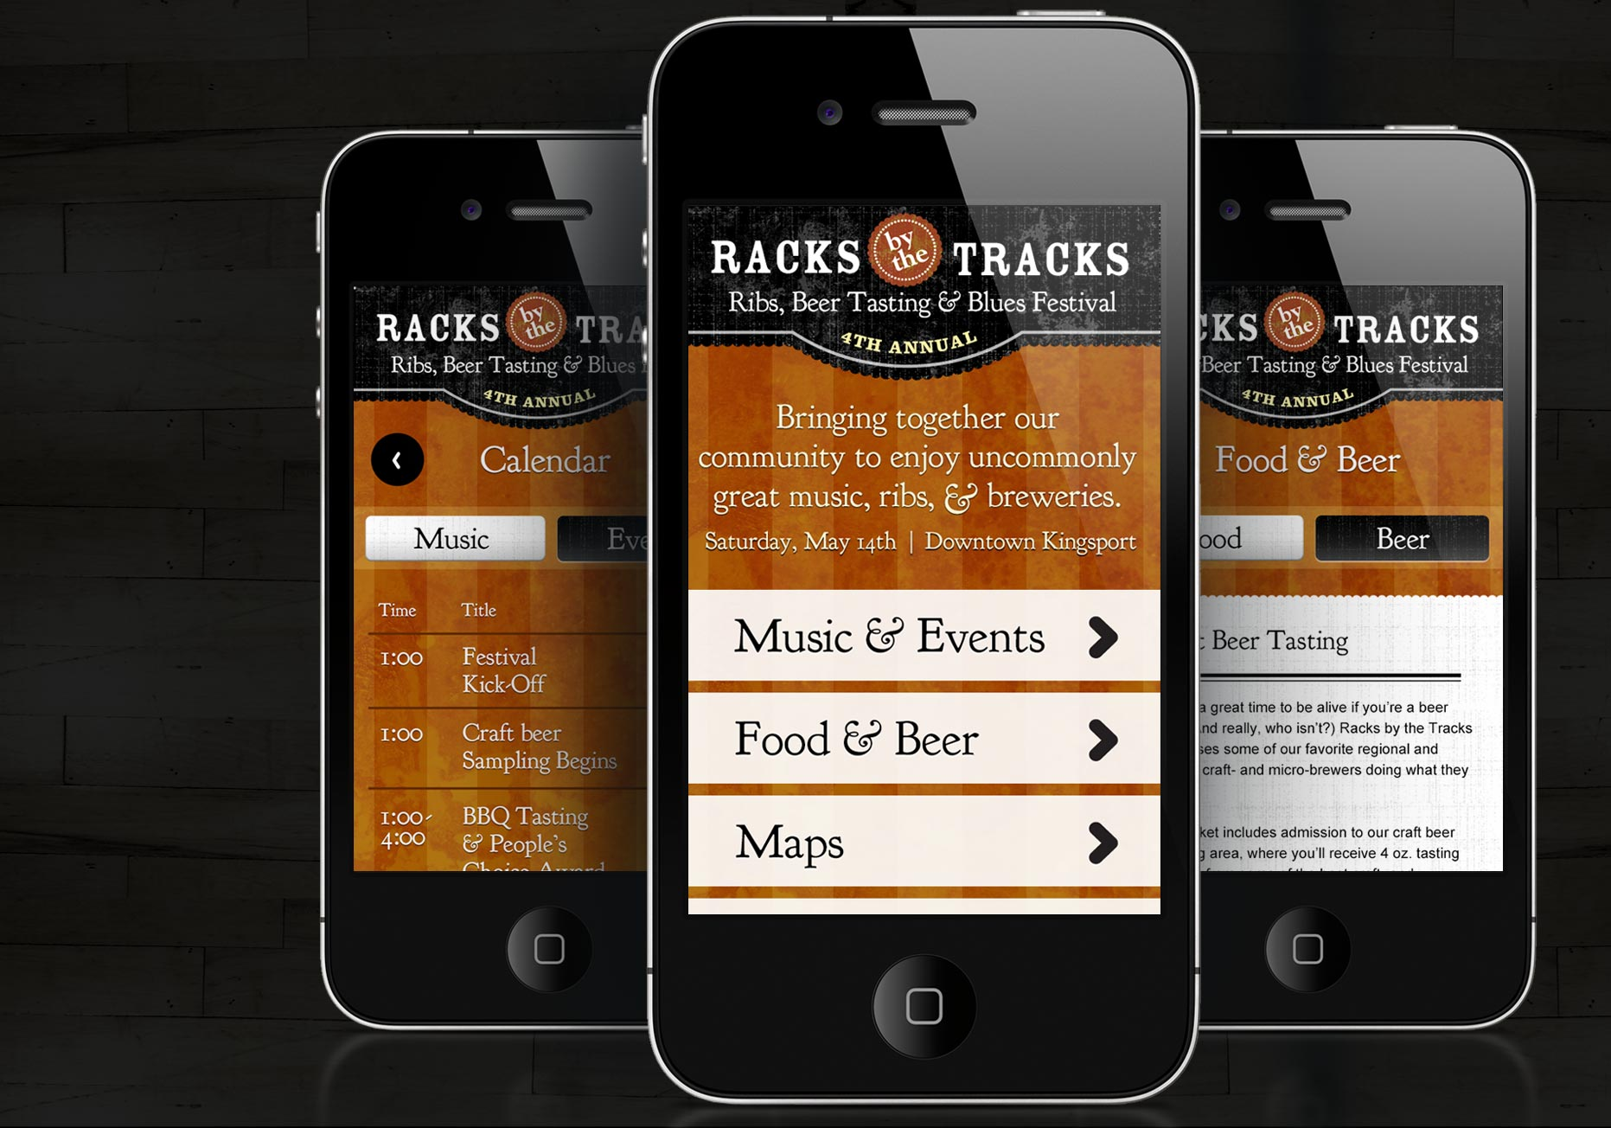

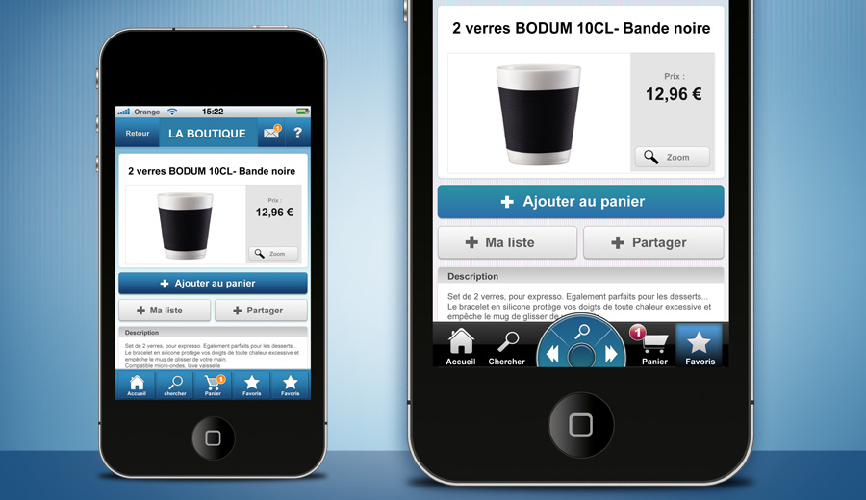 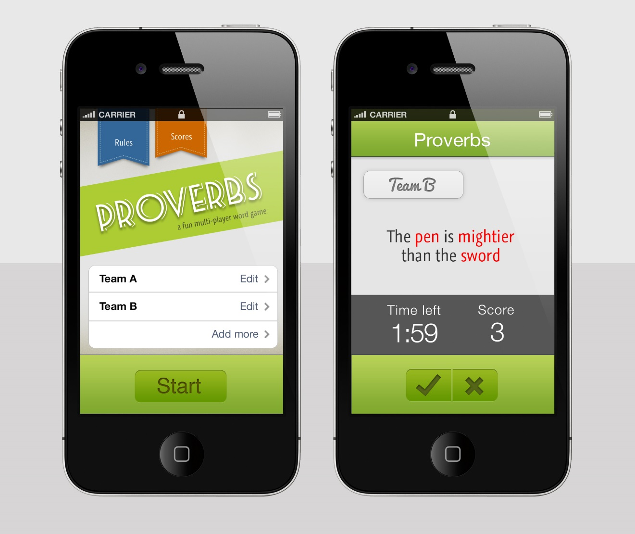 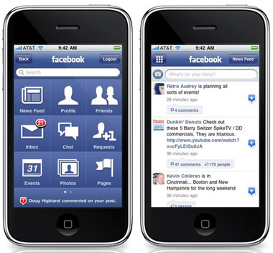 [www.facebook.com](http://www.facebook.com#) www.google.com

Idéation des noms

Adopus - ()

Kobalt

Cobalt

Silice

Ibo

Libo

Libertas

Berta

Expo Projet

Exprojet

Librojet

Libridée

Lib.r.id

Libid

bilid

LBRD

Libre idée

Idli

Idle

idlibre

expo libre

exlib

expolib

librexpo

librid

Planification

|  |  |
| --- | --- |
| 9 septembre 2013 | Rencontre avec les clients. |
| 16 septembre 2013 | Décision sur l’aspect final du site Web.  Remise processus de création. |
| 23 septembre 2013 | Faire les cas d’utilisation  Remise Concept de Site Web  Commencer la version Alpha |
| 30 septembre 2013 | On décide le design.  Retour sur notre travail par le client.  Rencontre avec la personne des Com.  Faire maquette HTML/CSS |
| 7 octobre 2013 | Finalisation de la version Alpha |
| 14 octobre 2013 | Test de validation |
| 21 octobre 2013 | Faire la base du MVC |
| 28 octobre 2013 | CODE!!!!!! |
| 4 novembre 2013 | CODE !!!!! |
| 11 novembre 2013 | Remise Beta |
| 18 novembre 2013 | Test sur la version Admin  Code !!! |
| 25 novembre 2013 | CODE !!! et Débogue |
| 2 décembre 2013 | CODE !!! et Débogue |
| 9 décembre 2013 | CODE !!! et Débogue |
| 20 décembre 2013 | LA PRÉSENTATION ! |